采购要求

（一）服务需求
设计成果要求：
①设计成果符合国家技术规范、标准及规程要求，方案设计应满足《建筑工程设计文件编制深度规定》，深度要求应达到《建筑工程设计文件编制深度规定》相关要求。
②与周边环境相协调，并体现出和谐、环保、创新等新设计理念。
③可采用新技术、新工艺、新材料，但必须具备结构安全性、材料耐久性、施工可实施性等。
④设计方案应均为原创，此前未以任何形式发表或实施，不属于公开作品。
⑤图纸：提供方案成果及施工图；其中方案成果主要包括但不限于区位与现状分析图、航拍图、道路交通规划图、节点效果图等；施工图成果应包括但不限于业主认可后的方案成果中的所有内容。
⑥提交的成果应包括电子文件，其中文本为word格式，图纸为DWG格式或JPG格式，效果图为JPG格式。
3、技术要求
（1）编制项目初步设计时，应认真调查和研究，取得可靠的基本资料。设计应安全可靠，技术先进，密切结合实际，节约投资，注重经济效益。
（2）梳理项目需求及建设目标，满足功能与性能需求。
（3）提出合理的、可操作的设计策略，在满足功能和使用要求的基础上讲究舒适、美观。
（4）成交供应商承诺，在本工程设计及施工过程中，为了设计优化的需要，成交供应商应采购人要求，随时提供本工程计算数据及图形文件的电子文档
（5）成交供应商应跟踪解决工程中因设计图纸不详而遇到的一切问题，时间从工程开工到工程竣工验收（无偿提供电子版图纸给甲方）。
（6）成交供应商应根据建设单位工程项目需要，及时无偿提供局部(工作量不超过合同的10%)设计变更，以满足工程施工顺利进行。

4、附件（设计范围）

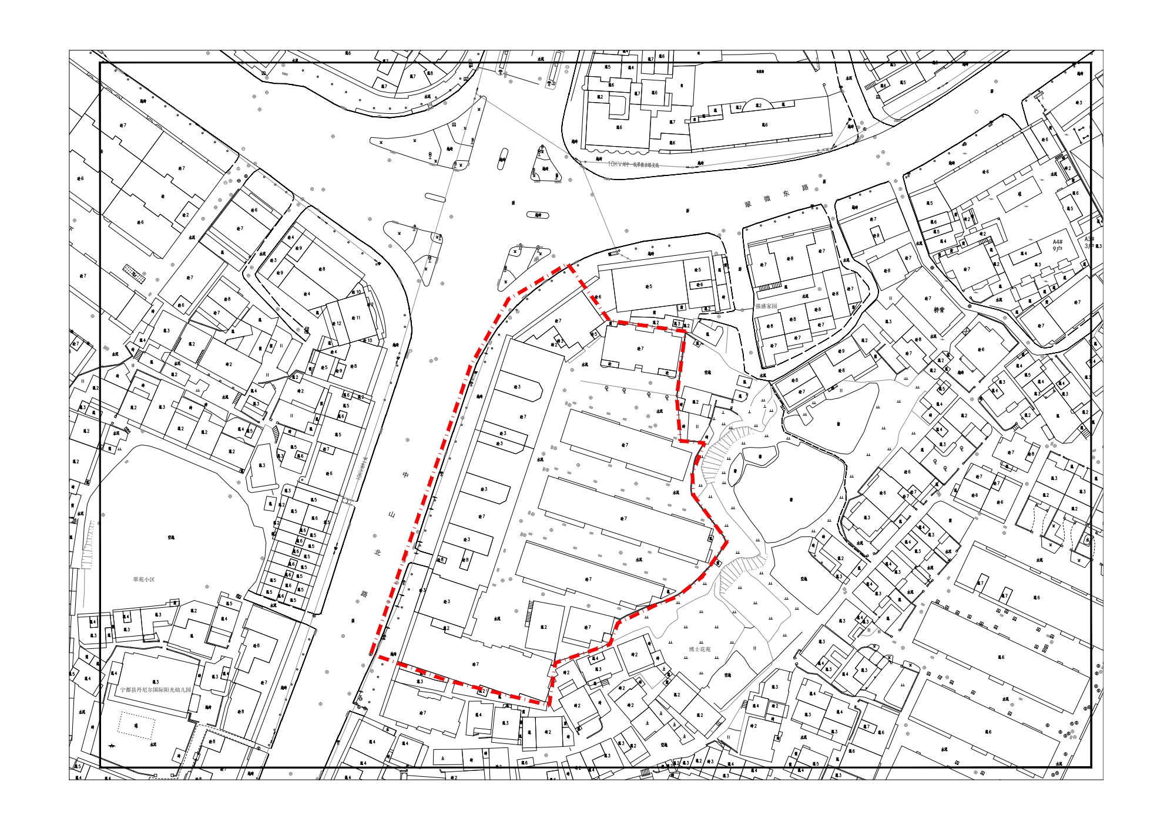
（二）商务条款
（一）响应供应商所提供的服务内容必须符合国家、省市有关部门规范标准。
（二）所有知识产权问题，由各响应供应商自行负责。
（三）响应供应商须提供全新、并符合服务质量标准的服务；
（四）本次招标所提要求是最低限度要求，响应供应商的方案应达到或优于本次招标所提要求，且符合国家有关标准和规范要求。供应商在实施合同过程中不能达到采购文件服务要求和在响应件中作出响应及承诺不能实施的，采购人将不予验收，责任及后果自负。并按提供虚假材料应标，报本级财政部门按《政府采购法》及相关法律、法规处理。
（五）最高控制价。本项目设定最高控制价为564300.00 元，投标价高于564300.00元的不予评审。
（六）付款方法：
第一次支付：签订合同后出具初步设计经专家评审合格后，获得县发改委批复后15日内支付至合同价30%。
第二次支付：施工图设计通过图审后15日内支付至合同价的50%。
第三次支付：施工招投标完成后，召开施工图纸会审会议后并出具相关设计回复后付至合同价的70%。
第四次支付：工程竣工结算完成后15日内支付剩余设计费。
（七）其他要求
（1）设计工期要求：方案优化在领取成交通知书后10日历天内提交，方案优化提交后15日历天内提交施工图；总服务周期直至工程验收通过。
（2）成交供应商应按时提交设计工作成果，因采购人变更方案、设计变更、图纸会审及技术交底，并按甲方要求的相应时间完成（除重大变更外，24小时内必须提交书面成果）。
（3）成交供应商应积极配合现场施工的需要，遇到重要问题，成交供应商应在接到甲方通知后24小时内委派相关人员到指定地点处理解决施工中的技术问题，并当天即时办理洽商、纪要或临时设计变更文件，并在此后48小时之内补交正式文件。否则，成交供应商应承担相应损失，每发生一次，采购人有权从设计费中直接扣除1万元作为违约金。确有需要延长处理时间的疑难问题，成交供应商需与采购人商定后及时处理。
（4）响应供应商参加本次采购时应提供符合相关法律法规对项目设计人员执业资格要求的《拟投入设计人员名单》，名单中人员必须是实际参与该项目设计工作的人员，且是响应供应商为其连续缴纳 3 个月以上社保的正式员工。
（5）成交供应商在设计服务过程中的有关设计、汇报工作，均应由响应文件中《拟投入设计人员名单》中人员完成。成交供应商不得擅自变更名单，因设计人员离职等原因导致的名单变更的，应提交新名单中所有人员自投标之日前 3 个月至变更名单之日期间由成交供应商为其连续缴纳社保的证明，且在更换之前必须得到采购人同意后方可办理更换手续，按每人每次 5000 元对设计单位进行处罚，否则不得变更名单。
（6）为保障该项目设计服务连续性与现场技术支撑，自签订合同起，成交供应商应派驻不少于3名本单位正式员工驻场（提供签订合同之日前连续缴纳 3 个月以上社保证明）服务，直至项目竣工验收。若采购人查实人员未到岗，每查实一人次扣除设计费用的 2%；达到三人次的，采购人可终止合同，向成交供应商追偿由此带来的损失，并上报行业主管部门作进一步处理。

